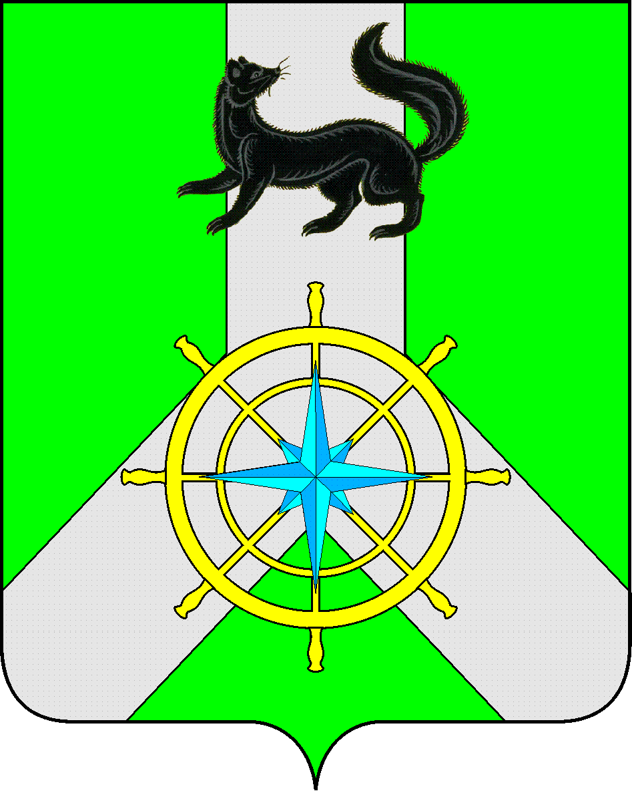
Р О С С И Й С К А Я Ф Е Д Е Р А Ц И Я

И Р К У Т С К А Я О Б Л А С Т Ь

К И Р Е Н С К И Й М У Н И Ц И П А Л Ь Н Ы Й Р А Й О Н

А Д М И Н И С Т Р А Ц И Я

П О С Т А Н О В Л Е Н И Е

от «13» октября 2025 г. |  | №574
 | г. Киренск

Об утверждении муниципальной программы «Профилактика правонарушений в Киренском муниципальном округе на 2026-2036 гг.»

В целях совершенствования работы по профилактике преступлений и правонарушений, в соответствии со ст.179 Бюджетного кодекса РФ, Положением о порядке принятия решений о разработке, реализации и оценке эффективности муниципальных программ Киренского района, утверждённым постановлением администрации Киренского муниципального района от 19 апреля 2016 года № 189, распоряжением администрации Киренского муниципального района от 9 июля 2025 г. №54 «Об утверждении перечня муниципальных программ Киренского муниципального округа»
П О С Т А Н О В Л Я Е Т:

1.Утвердить прилагаемую муниципальную программу «Профилактика правонарушений в Киренском муниципальном округе на 2026-2036 гг.» (приложение 1).
2. Настоящее постановление вступает в силу с 1 января 2026 года и подлежит размещению на официальном сайте администрации Киренского муниципального района: https://kirenskraion.mo38.ru/.
3.Контроль за исполнением настоящего постановления возложить на заместителя мэра- председателя комитета по имуществу и ЖКХ администрации Киренского муниципального района.

Мэр Киренского
муниципального округа К.В. Свистелин

